Geloof is weten dat de zon zal opgaan
elke dag opnieuw
Geloof is weten dat de Heer mij hoort
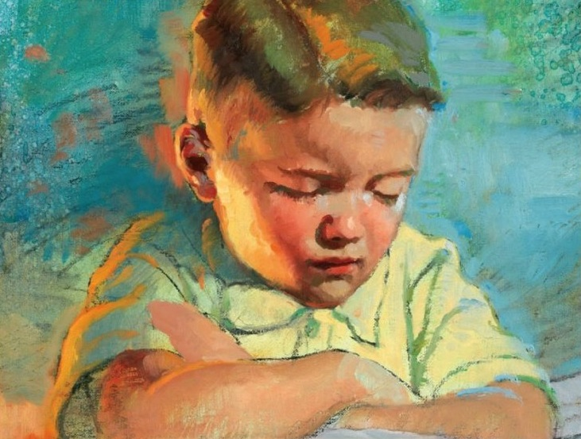
wanneer ik tot Hem bid
Geloof is als een heel klein zaadje:
het wordt een grote plant
Geloof is een gevoel, diep in mijn hart
Als 'k goed doe weet ik dat
Geloof is weten dat ik eens bij God was
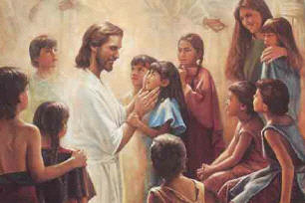
voor 'k op aarde kwam
Geloof is weten dat ik na dit leven
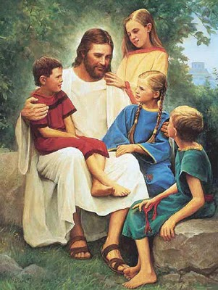
bij Hem komen kan
Geloof betekend God vertrouwen
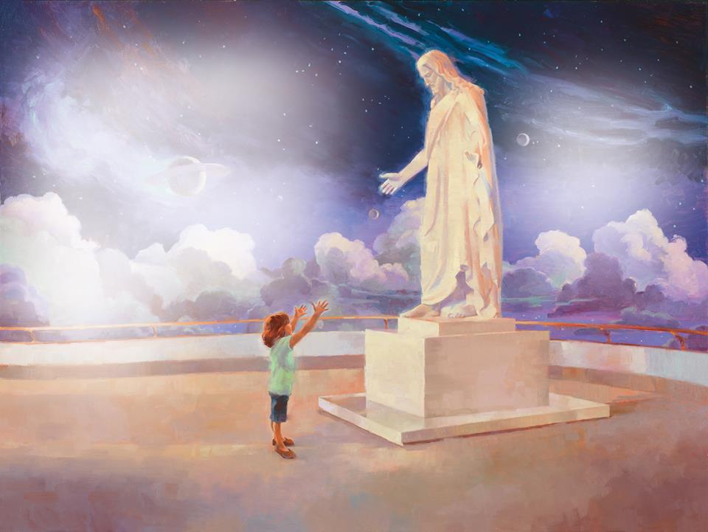
en doen wat Jezus zegt
Geloof wordt alsmaar sterker, ik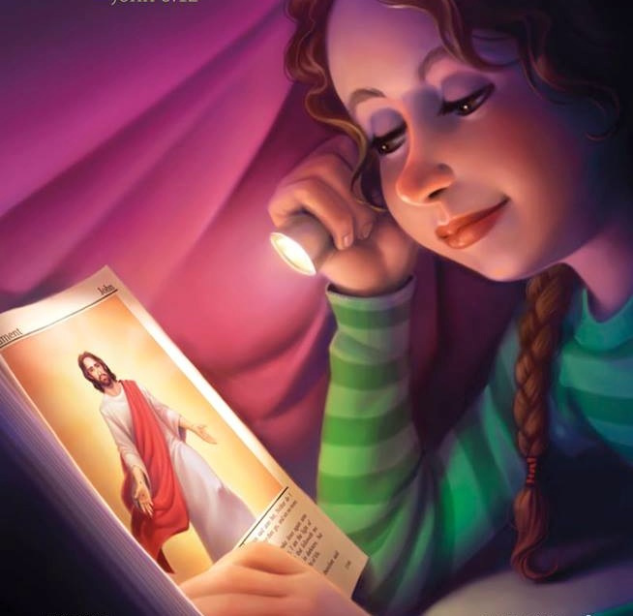voel dat 't groeit wanneer 'k gehoorzaam ben

